Муниципальное казенное общеобразовательное учреждение
«Школа-интернат основного общего образования» с.Халясавэй

ПОРТФОЛИО

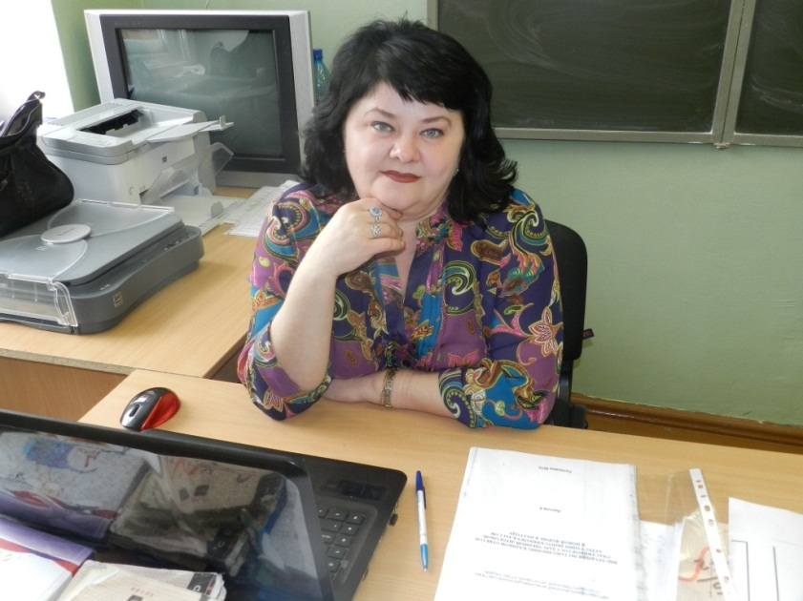

ГЛАДКИХ МАРИНА ВАСИЛЬЕВНА

УЧИТЕЛЬ МАТЕМАТИКИ

2012год.

Вы знаете, мне по-прежнему верится,
Что, если останется жить земля,
Главным достоинством человечества
Будут когда-нибудь учителя…" Р. Рождественский

Моя педагогика (эссе)
« Вы ничему не можете научить человека. Вы можете только помочь ему открыть это в себе»-Г. Галилей.
Каждому человеку хотя бы раз в жизни приходилось отвечать на подобный вопрос: «Кем вы хотели быть в детстве?». И действительно, у ребенка ещё в раннем детстве проявляются симпатии и склонности к определенной профессиональной деятельности. Если я сама сейчас задам себе данный вопрос, то с полной уверенностью скажу, что профессия учителя меня не привлекала. Конечно, возникает вопрос о том, что же побудило меня выбрать данный род деятельности и посвятить себя детям. В том, что я стала преподавателем именно математики, большую роль сыграла моя мама – заслуженный учитель Российской Федерации. Она привила мне любовь к точным наукам и к учительству. Благодаря своему педагогическому таланту она научила меня разбираться в азах этого сложного предмета. Методика ее преподавания, способы подачи и представления информации поселили в моем сердце любовь к предмету и интерес к его дальнейшему изучению. Именно поэтому я закончила физико-математический факультет Тамбовского государственного педагогического института в 1997г. В процессе моего становления в роли учителя я определила для себя следующие педагогические задачи, которые и стараюсь решать каждый день:
1. Научить школьников быть независимыми. Чем больше мы для них делаем, тем меньшеони учатся делать для себя сами, ведь как гласит известная поговорка: «Голодному человеку дайте не жареную рыбу, а невод».
2. Необходимо воодушевлять учеников максимально быть самими собой, ободрять каждого,чтобы он гордился своими достижениями.
3. Создать условия для выбора каждым учеником своего собственного образовательногомаршрута, развития школьника в соответствии с его индивидуальными особенностями.
4.Убедить ученика в том, что он кладезь возможностей, заставить его поверить в себя,в свои силы, предоставить возможность получать удовольствие и радость от результатов своего труда.
5. Подготовить выпускников школ, обладающих глубокими знаниями, широким кругозором и умением сориентироваться на самостоятельное трудоустройство.
Отдавать себя детям, понимать их, находить радость в общении с ними, верить в то, что каждыйиз них – личность индивидуальная, неповторимая – вот основные составляющие, на мой взгляд, настоящего учителя. Я глубоко убеждена, что учитель должен верить, что все дети способны и успешны. Только тогда он может добиться поставленной цели. А если нужного результата нет, то причину нужно искать, прежде всего, в учителе, в его неудачных методах, а не в бездарности детей. Мне близки и понятны слова В.А.Сухомлинского, который первый из педагогов объяснил низкие результаты обучения не природной бездарностью детей, а примитивными, кустарными методами обучения. Он писал: «Страшная это опасность – безделье за партой, безделье шесть часов ежедневно, безделье месяцы и годы. Это разрушает морально, калечит человека… Все наши замыслы, поиски и построения превращаются в прах, если нет у ученика желания учиться».
Кто из учителей поспорит с этим?
Понимаю, чтобы заставить ребенка мыслить, творить, создавать, необходим творческий подход к каждому методу, к каждому приему. И как следствие этого – повседневный поиск и…сомнения: сработает ли? Талант учителя, как мастера, раскрывается тогда, когда на каждом уроке емуудается увлечь ребенка в мир неизвестного, заинтересовать его настолько, чтобы ему самому захотелось познать новое, самому решить поставленную перед ним проблему. Чтобы глаза уребенка горели, чтобы он чувствовал в себе уверенность, силу и желание творить. Именно поэтому я стараюсь на уроках использовать приемы и методы развивающего обучения, которыене оставляют равнодушным ни одного ребенка на уроке, вовлекают детей в познавательную деятельность, заставляют их мыслить, анализировать, делать самостоятельные выводы. Именно поэтому на своих уроках я использую информационно-коммуникативные технологии и цифровые образовательные ресурсы.
Конечно, каждому учителю хочется иметь ярких и способных учеников, но все дети – очень разные. Для учителя необычайно важно дать каждому ребенку возможность самореализоваться, дать ему почувствовать его пусть маленький, но успех, вовремя замеченный и одобренный.
Поражение – если скука, в лучшем случае, - вынужденная добросовестность…
Победа, если на лицах (хотя бы на некоторых) замечаю следы радости и пусть едва различимойодухотворенности…
Ради этого стоит быть Учителем!

